钟毅伟的第一次月报

部门：硬件组
汇报人：钟毅伟
时间：11-12月份
概要：这一段初入战队的时间里，通过Buck电源板、文创等小任务的完成基本熟悉战队日常工作和流程，对于硬件相关PCB绘制的基本注意事项也更加得心应手。通过参加全员大会和硬件组内部讨论决定好了分工就开始了比赛相关工作的筹备，负责与张逸飞组长一起开启对机器狗超级电容模块的探索。难度跨越稍大，需要将任务分成很多个阶段，从整体到具体来对于超级电容的落地逐步掌握。目前进度较为顺利，基本雏形已现，在一月初可打第一版来试验。对于超级电容的调试代码部分，通过遥控器ADC代码的研究已经打下基础，相信有能力完成。对于闭环采样还需进一步学习。
一、电源模块的电路板绘制、焊接与改版
2025.11.20
用于电控组培训调试机械臂的buck开关电源电路板的设计与焊接。可以实现输入3.3v-35v输出出12v，5v，3.3v，有多种接口满足不同需求，在原有的基础上加上单刀三掷并通过LED来显示选择输出电压。第一版因为铺铜问题导致电压不准确，经过第二版后可直接使用。
二、流水灯文创的制作
2025.12.01
想做一个炫酷一点的战队文创，用于未来的招商活动，可以从上到下一排一排LED轮流点亮，设置电位器可以灵活调整流动速度。
实物展示：
下一步改进的方向是讲小的LED换成大的LED灯珠，对于前面未铺铜的区域已经进行过孔改造，更具完整想。初版即完成，仅为了验证方案可行性。后续改造灯珠和修改电路板颜色，可以实现一个比较好的文创效果。
三、遥控器调试
2025.12.15
对于国赛将用到的2.4GH的ZAS01-ML01DP5天线模块做先行性电控调试研究，已实现主板与遥控器通信。可供电控组同学调试遥控器做一定参考。
有基于STM32F103C8T6的测试函数，若天线通讯正常：reset或上电后LED会闪烁两下，若天线通讯通讯异常，LED会一直闪烁，说明PCB接线错误或信号传输异常。并有接收发射端通信标志：正常状态遥控器常亮LED，当有信号发出主控LED常亮而遥控器LED熄灭。
通过查阅芯片手册查询到通讯信息储存的寄存器地址和发射接收模式更换的寄存器地址，并编写查询调用寄存器信息的代码函数来实现。
后续改进方向是添加电平精准识别来实现摇杆与转速的精准控制，并且设置死区防止误触控制。
四、超级电容先行研究
2025.12.27
先确认好了超级电容需要的几个模块，把各个模块的原理、作用以及他们之间的关联进行了研究。
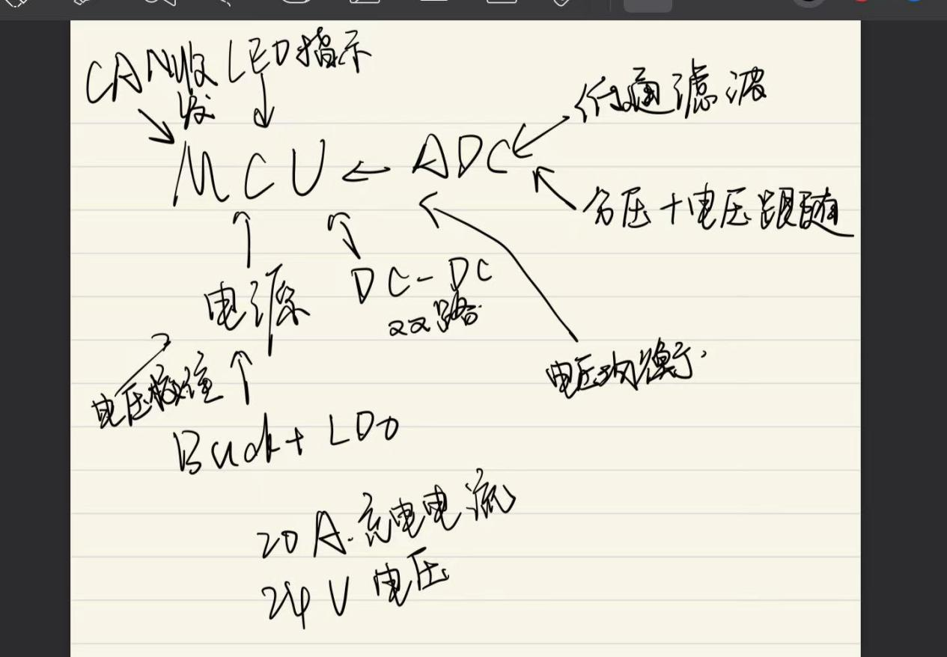
看了很多高校战队的超级电容方案，基本弄懂超级电容的大致走向，初定用LT8708ILWE#PBF来实现双向DCDC的控制以及电流电压采集工作，通过硬件的闭环采集来省去代码方面的复杂闭环逻辑，为后续调试超级电路铺平道路。目前LT8708ILWE#PBF的基本框架已见雏形，初定采用STM32F103C8T6来作为超级电容的控制MCU，超级电容功率板采用被动均衡，用REF3033AIDBZR来提供精准的电压基准。目前基本雏形为此，预计一月初打样第一版试验效果。

